TRƯỜNG ĐẠI HỌC CÔNG NGHỆ THÔNG TIN VÀ
TRUYỀN THÔNG VIỆT – HÀN
KHOA KHOA HỌC MÁY TÍNH



BÁO CÁO LẬP TRÌNH DI ĐỘNG

ĐỀ TÀI: ITALK - ỨNG DỤNG NHẮN TIN

Sinh viên thực hiện: PHAN QUANG HUY
Lớp : 21IT618
Giảng viên hướng dẫn: ThS. Trịnh Thị Ngọc Linh

Đà Nẵng, ngày 05 tháng 04 năm 2023
ĐẠI HỌC ĐÀ NẴNG

TRƯỜNG ĐẠI HỌC CÔNG NGHỆ THÔNG TIN VÀ
TRUYỀN THÔNG VIỆT – HÀN
KHOA KHOA HỌC MÁY TÍNH

BÁO CÁO LẬP TRÌNH DI ĐỘNG

ĐỀ TÀI: ITALK - ỨNG DỤNG NHẮN TIN

Sinh viên thực hiện: PHAN QUANG HUY
Lớp : 21IT618
Giảng viên hướng dẫn: ThS. Trịnh Thị Ngọc Linh

Đà Nẵng, ngày 05 tháng 04 năm 2023
ĐẠI HỌC ĐÀ NẴNG
MỞ ĐẦU

Trong thời đại công nghệ hiện nay, việc sử dụng ứng dụng nhắn tin trở nên phổ biến và quan trọng hơn bao giờ hết. Việc sử dụng ứng dụng nhắn tin không chỉ đơn thuần là để gửi tin nhắn văn bản, mà còn để truyền tải thông tin qua hình ảnh, video và âm thanh. Với những tính năng đa dạng và tiện ích, ứng dụng nhắn tin iTalk sẽ giúp người dùng có thể kết nối và giao tiếp với nhau một cách nhanh chóng và thuận tiện hơn bao giờ hết.
Trong đồ án cơ sở 3 này, chúng tôi sẽ trình bày chi tiết về việc phát triển ứng dụng nhắn tin iTalk, từ ý tưởng đến thiết kế và triển khai. Chúng tôi cũng sẽ giới thiệu các tính năng chính của iTalk và giải thích cách mà chúng đã được thiết kế để đáp ứng nhu cầu giao tiếp của người dùng. Ngoài ra, chúng tôi cũng sẽ trình bày về quy trình phát triển sản phẩm và các công nghệ được sử dụng để tạo ra ứng dụng iTalk. Cuối cùng, chúng tôi hy vọng rằng đồ án cơ sở 3 này sẽ giúp các bạn hiểu rõ hơn về quá trình phát triển ứng dụng nhắn tin iTalk và tầm quan trọng của việc sử dụng ứng dụng nhắn tin trong cuộc sống hàng ngày của chúng ta.

LỜI CẢM ƠN

Để đề tài này đạt kết quả tốt đẹp, em đã nhận được sự hỗ trợ, giúp đỡ của thầy cô. Với tình cảm sâu sắc, chân thành, cho phép chúng em được bày tỏ lòng biết ơn sâu sắc đến tất cả quý thầy cô đã tạo điều kiện giúp đỡ trong quá trình học tập, nghiên cứu và phát triển đề tài.
Trước hết chúng em xin gửi tới các thầy cô trường Đại học Công nghệ thông tin và Truyền thông Việt – Hàn lời chào trân trọng, lời chúc sức khỏe và lời cảm ơn sâu sắc. Với sự quan tâm, dạy dỗ, chỉ bảo tận tình chu đáo của các giảng viên đã truyền tải các kĩ năng cần thiết, đến nay chúng em đã có thể hoàn thành đề tài này.
Đặc biệt chúng em xin gửi lời cảm ơn chân thành nhất tới giảng viên - ThS. Trịnh Thị Ngọc Linh đã quan tâm, giúp đỡ tận tình chúng em hoàn thành tốt môn học này trong thời gian qua.
Với điều kiện thời gian cũng như kinh nghiệm còn hạn chế, đề tài này không thể tránh được những thiếu sót. Chúng em rất mong nhận được sự chỉ bảo, đóng góp ý kiến của các thầy cô để em có điều kiện bổ sung, nâng cao ý thức của mình, phục vụ tốt hơn công tác thực tế sau này.

Chúng em xin chân thành cảm ơn!

NHẬN XÉT
(Của Giảng viên hướng dẫn)
....................................................................................................................................................................................................................................................................................................................................................................................................................................................................................................................................................................................................................................................................................................................................................................................................................................................................................................................................................................................................................................................................................................................................................................................................................................................................................................................................................................................................................................................................................................................................................................................................................................................................................................................................................................................................................................................................................................................................................................................................................................................................................................................................................................................................................................................................................................................................................................................................................................................................................................................................................................................................................................................................................................................................................................................................................................................................................

Đà Nẵng, ngày … tháng … năm 20…
Giảng viên hướng dẫn

ThS. Trịnh Thị Ngọc Linh

MỤC LỤC
CHƯƠNG 1: GIỚI THIỆU 1
1.1.Tên đề tài : 1
1.2.Tổng quan: 1
1.3.Ngôn ngữ lập trình và công cụ: 1
1.3.1.Công cụ: 1
1.3.2.Ngôn ngữ lập trình: 3
CHƯƠNG 2: PHÂN TÍCH THIẾT KẾ HỆ THỐNG 6
2.1.Phân tích yêu cầu: 6
2.1.1.Yêu cầu người dùng: 6
2.1.2. Yêu cầu chức năng: 6
2.1.3. Yêu cầu phi chức năng: 7
2.1.4. Yêu cầu hệ thống: 8
2.2. Thiết kế hệ thống: 8
2.2.1.Xây dựng cơ sở dữ liệu: 8
2.2.2. Danh sách actor: 8
2.2.3.Sơ đồ Use case: 9
2.2.4.Danh sách Use Case ứng với actor: 10
2.2.5. Đặc tả Use Case: 10
2.2.6. Sơ đồ lớp: 12
2.2.7. Sơ đồ trình tự: 12
CHƯƠNG 3: CÀI ĐẶT VÀ KẾT QUẢ: 17
3.1.Tên ứng dụng: 17
3.2.Logo ứng dụng: 17
3.3. Cấu trúc của ứng dụng: 17
3.4.Cài đặt : 18
3.5.Xây dựng ứng dụng: 18
3.5.1. Giao diện trang đăng nhập: 19
3.5.2. Giao diện trang đăng ký: 20
3.5.3. Giao diện trang chỉnh sửa mật khẩu: 21
3.5.4. Giao diện trang danh sách tin nhắn: 22
3.5.5. Giao diện trang danh sách người dùng: 23
3.5.6. Giao diện trang thông tin người dùng: 24
3.5.7. Giao diện trang cập nhập thông tin: 25
3.5.8.Giao diện trang gửi và nhận tin nhắn: 25
3.5.9. Giao diện trang xem thông tin người dùng: 26
CHƯƠNG 4:KẾT LUẬN: 27
1.kết quả đạt được: 27
2.Hướng phát triển: 27
3.Source Code dự án : 27
DANH MỤC TÀI LIỆU THAM KHẢO 28

DANH MỤC HÌNH ẢNH

Hình 1.3.1.a: Android Studio…………………………………...............................5
Hình 1.3.1.b: Figma…………………………………………….............................6
Hình 1.3.2.a: Kotlin…………………………………………….............................6
Hình 1.3.2.b: XML………………………………………………………………...7
Hình 1.3.2.c: Firebase……………………………………………………………..8
Hình 2.1.3: ví dụ về giao diện trang đăng nhập………………………………….10
Hình 3.2: Logo ITalk…………………………………………………………….20
Hình 3.5.1: Trang đăng nhập…………………………………………………….22
Hình 3.5.2: Trang đăng ký…………………………………….............................23
Hình 3.5.9: Trang chỉnh sửa mật khẩu…………………………………………...24
Hình 3.5.3: Trang danh sách tin nhắn…………………………............................25
Hỉnh 3.5.4: Trang danh sách người dùng………………………………………...26
Hình 3.5.5: Trang thông tin người dùng………………………............................27
Hình 3.5.6: Trang cập nhập thông tin…………………………………………....28
Hình 3.5.7: Trang gửi và nhận tin nhắn………………………………………….28
Hình 3.5.8: Trang xem thông tin người dùng…………………............................29
DANH MỤC SƠ ĐỒ
Sơ đồ 2.2.1: Sơ đồ EDR………………………………………………………….11
Sơ đồ 2.2.3: Sơ đồ Use Case……………………………………………………..13
Sơ đồ 2.2.6: Sơ đồ lớp…………………………………………………………...15
Sơ đồ 2.2.7.1: Sơ đồ trình tự đăng ký……………………………………………15
Sơ đồ 2.2.7.2: Sơ đồ trình tự đăng nhập………………………………………....16
Sơ đồ 2.2.7.3: Sơ đồ trình tự đăng xuất………………………………………….16
Sơ đồ 2.2.7.4: Sơ đồ trình tự thay đổi mật khẩu…………………………………17
Sơ đồ 2.2.7.5: Sơ đồ trình tự thay đổi thông tin người dùng…………………….17
Sơ đồ 2.2.7.6: Sơ đồ trình tự xem thông tin người dùng………………………...18
Sơ đồ 2.2.7.7: Sơ đồ trình tự gửi tin nhắn………………………………………..18
Sơ đồ 2.2.7.8: Sơ đồ trình tìm kiếm người dùng………………………………...19

DANH MỤC CÁC TỪ VIẾT TẮT

VIẾT TẮT | NỘI DUNG
XML | eXtensible Markup Language
SEO | Search Engine Optimization
E-ADT | Android Eclipse
IDE | Integrated Development Environment
GSM | Global System for Mobile Communication
KMM | Kotlin Multiplatform Mobile

CHƯƠNG 1: GIỚI THIỆU

1.1.Tên đề tài :
“Ứng dụng nhắn tin – ITALk”

1.2.Tổng quan:
ITalk là một ứng dụng nhắn tin được viết bằng ngôn ngữ lập trình kotlin. Lĩnh vực của đề tài là phát triển phần mềm di động, nhằm cung cấp một giải pháp giao tiếp hiệu quả và tiện lợi cho người dùng. Lý do chọn đề tài này là vì kotlin là một ngôn ngữ lập trình mới và tiên tiến, có nhiều ưu điểm so với các ngôn ngữ khác như tốc độ xử lý cao, khả năng tương thích với nền tảng Android, cú pháp đơn giản và dễ hiểu. Ngoài ra, ứng dụng nhắn tin là một lĩnh vực đang rất phát triển trong thời đại kỹ thuật số ngày nay. Việc sử dụng ứng dụng nhắn tin đã trở thành một phần không thể thiếu trong cuộc sống của mọi người, đặc biệt là trong thời đại công nghệ thông tin phát triển nhanh chóng như hiện nay, đặc biệt là sau bối cảnh dịch bệnh Covid-19 khiến cho việc gặp gỡ và giao lưu trực tiếp bị hạn chế. Đã có nhiều kết quả liên quan đến đề tài này, ví dụ như các ứng dụng nhắn tin phổ biến như Zalo, Viber, Messenger hay Telegram. Tuy nhiên, các ứng dụng này có thể chưa đáp ứng được một số yêu cầu của người dùng về tính năng, bảo mật hay giao diện. Đề tài ITalk mong muốn mang lại một trải nghiệm mới và khác biệt cho người dùng, bằng cách sử dụng công nghệ kotlin để tạo ra một ứng dụng nhắn tin đơn giản nhưng hiệu quả và an toàn.

1.3.Ngôn ngữ lập trình và công cụ:

1.3.1.Công cụ:
Android Studio:

Hình 1.3.1.a: Android Studio
Android Studio là môi trường phát triển tích hợp (IDE) chính thức cho hệ điều hành Android của Google, được xây dựng trên phần mềm IntelliJ IDEA của JetBrains và được thiết kế đặc biệt để phát triển Android. Nó có sẵn để tải xuống trên các hệ điều hành dựa trên Windows, macOS và Linux. Nó là sự thay thế cho Công cụ phát triển Android Eclipse (E-ADT) làm IDE chính để phát triển ứng dụng Android gốc.
Android Studio được công bố vào ngày 16 tháng 5 năm 2013, tại hội nghị Google I/O. Nó đang trong giai đoạn xem trước truy cập sớm bắt đầu từ phiên bản 0.1 tháng 5 năm 2013, sau đó bước vào giai đoạn beta bắt đầu từ phiên bản 0.8 được phát hành vào tháng 6 năm 2014. Bản dựng ổn định đầu tiên được phát hành vào tháng 11 năm 2014, bắt đầu từ phiên bản 1.0 .Vào cuối năm 2015, Google đã ngừng hỗ trợ Eclipse ADT, khiến Android Studio trở thành IDE duy nhất được hỗ trợ chính thức để phát triển Android.
Vào ngày 7 tháng 5 năm 2019, Kotlin đã thay thế Java làm ngôn ngữ ưa thích của Google để phát triển ứng dụng Android. Java vẫn được hỗ trợ, cũng như C++.
Figma:
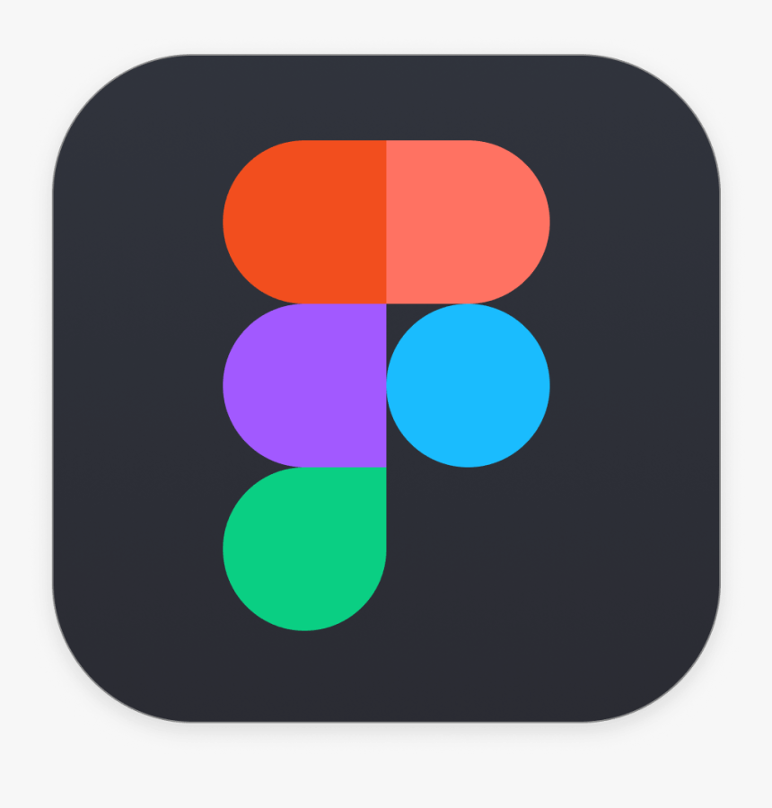
Hình 1.3.1.b: Figma
Figma là một ứng dụng web cộng tác để thiết kế giao diện, với các tính năng ngoại tuyến bổ sung được kích hoạt bởi các ứng dụng máy tính để bàn cho macOS và Windows. Bộ tính năng của Figma tập trung vào giao diện người dùng và thiết kế trải nghiệm người dùng, tập trung vào cộng tác thời gian thực,sử dụng nhiều công cụ tạo mẫu và trình chỉnh sửa đồ họa vector. Ứng dụng di động Figma dành cho Android và iOS cho phép xem và tương tác với các nguyên mẫu Figma trong thời gian thực trên thiết bị di động và máy tính bảng.

1.3.2.Ngôn ngữ lập trình:
Kotlin:

Hình 1.3.2.a: Kotlin
Kotlin là một ngôn ngữ lập trình kiểu tĩnh chạy trên máy ảo Java (JVM) và có thể được biên dịch sang mã nguồn Java hay sử dụng cơ sở hạ tầng trình biên dịch LLVM. Nó được tài trợ và phát triển bởi bởi JetBrains. Mặc dù cú pháp không tương thích với Java, nhưng bản thực hiện JVM của thư viện chuẩn Kotlin được thiết kế để tương tác với mã Java và dựa vào mã Java từ Java Class Library có sẵn, ví dụ như collections framework. Kotlin sử dụng suy luận kiểu một cách tích cực để xác định kiểu của giá trị và biểu thức vốn không được nêu rõ. Điều này giúp giảm tính dài dòng của ngôn ngữ so với Java, vốn thường đòi hỏi toàn bộ đặc kiểu một cách dư thừa mãi đến phiên bản 10. Mã Kotlin có thể chạy trên JVM đến phiên bản Java 11 mới nhất.
Kể từ Android Studio 3.0 (phát hành vào tháng 10 năm 2017), Kotlin được Google hỗ trợ đầy đủ để sử dụng cho việc lập trình ứng dụng cho hệ điều hành Android của họ, và được nhúng trực tiếp vào trong gói cài đặt của IDE đó để thay thế cho trình biên dịch Java tiêu chuẩn. Trình biên dịch Android Kotlin cho phép người dùng chọn lựa giữa hướng đến mã bytecode tương thích với Java 6, hay Java 8.
XML:

Hình 1.3.2.b: XML
XML (viết tắt từ tiếng Anh: eXtensible Markup Language, tức "Ngôn ngữ đánh dấu mở rộng") là ngôn ngữ đánh dấu với mục đích chung do W3C đề nghị, để tạo ra các ngôn ngữ đánh dấu khác. Đây là một tập con đơn giản của SGML, có khả năng mô tả nhiều loại dữ liệu khác nhau. Mục đích chính của XML là đơn giản hóa việc chia sẻ dữ liệu giữa các hệ thống khác nhau, đặc biệt là các hệ thống được kết nối với Internet. Các ngôn ngữ dựa trên XML (Ví dụ: RDF, RSS, MathML, XHTML, SVG, GML và cXML) được định nghĩa theo cách thông thường, cho phép các chương trình sửa đổi và kiểm tra hợp lệ bằng các ngôn ngữ này mà không cần có hiểu biết trước về hình thức của chúng.
Firebase:

Hình 1.3.2.c: Firebase
Firebase là một tập hợp các dịch vụ điện toán đám mây phụ trợ và nền tảng phát triển ứng dụng do Google cung cấp. Nó lưu trữ cơ sở dữ liệu, dịch vụ, xác thực và tích hợp cho nhiều ứng dụng khác nhau, bao gồm Android, iOS, JavaScript, Node.js, Java, Unity, PHP và C ++.

CHƯƠNG 2: PHÂN TÍCH THIẾT KẾ HỆ THỐNG

2.1.Phân tích yêu cầu:

2.1.1.Yêu cầu người dùng:
- Với vai trò là một người dùng ứng dụng tôi muốn gửi thông tin cần gửi đến những người dùng khác một cách nhanh chóng và tiện lợi nhất.
- Với vai trò là một người dùng ứng dụng tôi muốn tìm kiếm của tài khoản người dùng khác.
- Với vai trò là một người dùng ứng dụng tôi muốn cập nhập các thông tin cho tài khoản của tôi
- Với vai trò là một người dùng ứng dụng tôi muốn chỉnh sửa mật khẩu của tài khoản khi không nhớ mật khẩu
- Với vai trò là một người dùng ứng dụng tôi muốn xem thông tin tài khoản của tài khoản của người dung khác

2.1.2. Yêu cầu chức năng:
Các chức năng sẽ có trong ứng dụng nhắn tin ITalk:
-Đăng nhập: chức năng này giúp người dùng đăng nhập vào ứng dụng bằng tài khoản đã được đăng ký trước, hoặc sử dụng tài khoản google để đăng nhập.
-Đăng ký: chức năng này cho phép người dùng sử dụng email, mật khẩu và tên đăng nhập để tạo ra một tài khoản và sử dụng tài khoản để đăng nhập vào ứng dụng.
-Đăng xuất: chức năng này cho phép dùng thoát tài khoản đang sử dụng ra khỏi ứng dụng.
-Chỉnh sửa mật khẩu: chức năng này cho phép người dùng thay đổi mật khẩu tài khoản khi muốn thay đổi hoặc khi quên mật khẩu của tài khoản.
-Chỉnh sửa thông tin tài khoản: chức năng này cho phép người dùng chỉnh sửa thông tin cá nhân trong tài khoản của người dùng trong ứng dụng.
-Xem thông tin tài khoản user khác: chức năng này cho phép người dùng xem thông tin cá nhân tài khoản của người dùng khác trong ứng dụng.
-Gửi tin nhắn: chức năng này cho phép người dùng gửi đi tin nhắn từ tài khoản của người dùng sang tài khoản của người dùng khác.
-Tìm kiếm user khác: chức năng này cho phép người dùng tìm kiếm tài khoản của người dùng khác trong ứng dụng.

2.1.3. Yêu cầu phi chức năng:
- Để ứng dụng được mọi người dễ sử dụng hơn, ứng dụng đã cải thiện về giao diện của người dùng, ứng dụng đã sử dụng tông màu xanh và trắng mang lại sự dễ chịu cho người dùng.
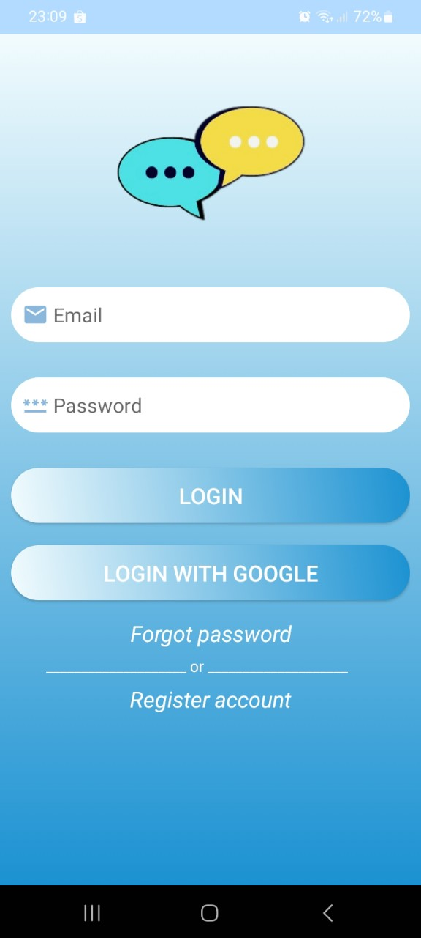
Hình 2.1.3: ví dụ về giao diện trang đăng nhập
- Ngoài ra để ứng dụng có thể hoạt động tốt, ứng dụng đã cải thiện thêm về việc tối ưu ứng dụng, nhằm giúp ứng dụng có thể hoạt động mượt hơn, tránh được các sự cố cho ứng dụng.

2.1.4. Yêu cầu hệ thống:
Để cài đặt ứng dụng trên thiết bị di động, yêu cầu thiết bị di động phải đạt được các điều kiện sau đây:
- Hệ đều hành Android ,phiên bản Android 8.0 Oreo trở lên.
- Bộ nhớ tối thiểu 1GB của thiết bị.
- Thiết bị cho phép truy cập vào mạng và các ứng dụng quản lý tài khoản của Google.

2.2. Thiết kế hệ thống:
-Sau khi khảo sát hiện trạng của hệ thống và xây dựng hệ thống thì em đã đưa ra các tệp CSDL của dự án “ứng dụng nhắn tin - ITALK”.
-Qua quá trình khảo sát, phân tích thực trạng và xây dựng hướng phát triển cho hệ thống mới em đã xây dựng cấu trúc của hệ thống.

2.2.1.Xây dựng cơ sở dữ liệu:
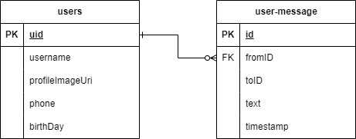
Sơ đồ 2.2.1: Sơ đồ EDR

2.2.2. Danh sách actor:
- User: Người sử dụng sản phẩm ứng dụng nhắn tin ITALK trên thiết bị di động android. User có các thông tin như sau :” tên người dùng , số điện thoại , ngày sinh “

2.2.3.Sơ đồ Use case:
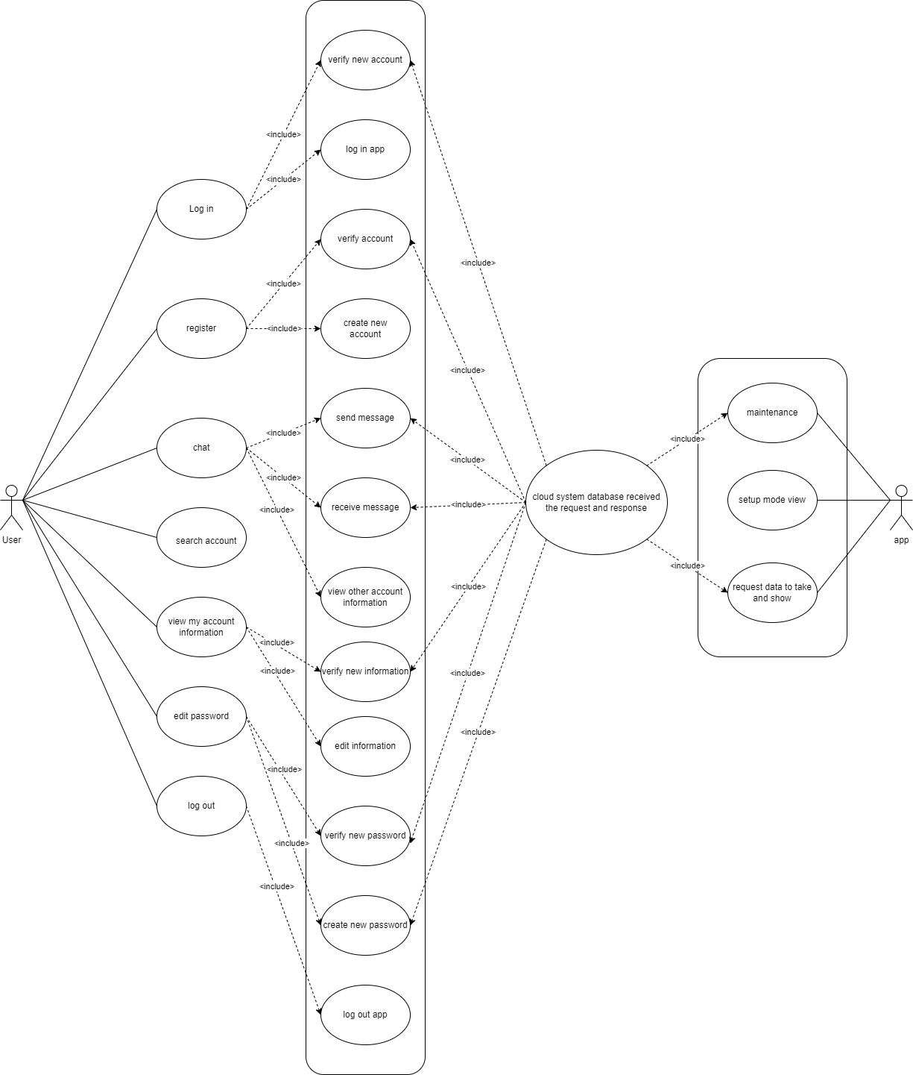
Sơ đồ 2.2.3: Sơ đồ Use Case

2.2.4.Danh sách Use Case ứng với actor:
User:
- Đăng nhập
- Đăng ký
- Đăng xuất
- Chỉnh sửa mật khẩu
- Chỉnh sửa thông tin tài khoản
- Xem thông tin tài khoản user khác
- Gửi tin nhắn
- Tìm kiếm user khác

2.2.5. Đặc tả Use Case:
User:
User là người sửa dụng ứng dụng để gửi tin nhắn đến cho các user khác.
-Đăng nhập:User sử dụng tài khoản đã được đăng ký (tên đăng nhập (email) và mật khẩu) hoặc tài khoản Google của mình để đăng nhập vào ứng dụng của mình. Với mỗi tài khoản Google chỉ có thể được sử dụng để đăng nhập cho một tài khoản. Sau khi điện đầy đủ các thông tin (tên đăng nhập (email) và mật khẩu ) user nhấp vào nút đăng nhập (login) để đăng nhập vào ứng dụng.
-Đăng ký: User đăng kí tài khoản bằng cách điền tên user, tên đăng nhập (email) và mật khẩu ; user có thể chọn bất kỳ ảnh cá nhân có trong thư viện ảnh ở thiết bị di động của user để làm ảnh đại diện cho user. Sau khi đã điền đầy đủ các thông tin ,user nhấp vào nút đăng ký để đăng ký (register) tài khoản cho mình .
-Đăng xuất: Sau khi không dùng ứng dụng hoặc user muốn đổi sang tài khoản khác user có thể chọn vào nút đăng xuất để đăng xuất ra khỏi ứng dụng , ứng dụng sẽ quay về trang đăng nhập .User có thể sử dụng chức năng đăng xuất để bảo vệ thông tin user khi họ không sử dụng điện.
-Chỉnh sửa mật khẩu: khi user muốn chỉnh sửa mật khẩu hoặc không nhở mật khẩu , user có thể chọn vào quên mật khẩu (Forgot password) tiếp theo user nhập email dùng để đăng nhập vào tài khoản ,cuối cùng người dùng chọn vào nút reset, nếu email không tồn tại ứng dụng sẽ thông báo (failed to send email) và ngược lại nếu email tồn tại ứng dụng sẽ thông báo (email sent .Please check your email) ; Firebase sẽ gửi cho user một email để chỉnh sửa mật khẩu, sau khi chỉnh sửa user có thể sửa dụng mật khẩu mới để đăng nhập ứng dụng.
-Chỉnh sửa thông tin tài khoản: user chọn vào thông tin người dùng (information) tiếp theo chọn vào cập nhập (update) , ở đây user có thể cập nhật lại thông các thông tin như ảnh đại diện , tên người dùng , số điện thoại , ngày sinh . Sau khi điền các thông tin trên user chọn vào nút cập nhật (update) mọi thông tin sẽ được cập nhật lại cho tài khoản.
-Xem thông tin tài khoản user khác: user chọn vào phần tin nhắn của người cần xem thông tin , chọn vào phần thông tin (information) ở góc phải màn hình , ứng dụng sẽ chuyển đến trang thông thin user đã chọn .Ở đây ,user có thể xem các thông tin như : ảnh đại diện , tên người dùng , ngày sinh , số điện thoại.
-Gửi tin nhắn: user chọn vào vào người dùng cần gửi tin nhắn , ở đây sẽ có 3 phần: phần soạn tin nhắn , phần hiển thị tin nhắn , nút gửi tin nhắn .User có thể gửi tin nhắn của mình bằng cách chọn vào phần soạn tin nhắn , nhập tin nhắn cần gửi và sau đó chọn nút gửi (send) , cuối cùng tin nhắn sẽ được hiển thị tại phần hiển thị tin nhắn của user và người nhận.
Tìm kiếm user khác : user chọn vào phần tìm kiếm , ở đây user nhập tên người dùng user cần tìm , sau đó user chọn tìm kiếm , người dùng user cần tìm kiếm sẽ hiển thị ra.

2.2.6. Sơ đồ lớp:
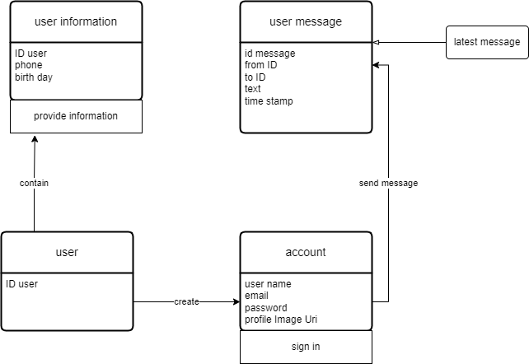
Sơ đồ 2.2.6: Sơ đồ lớp

2.2.7. Sơ đồ trình tự:
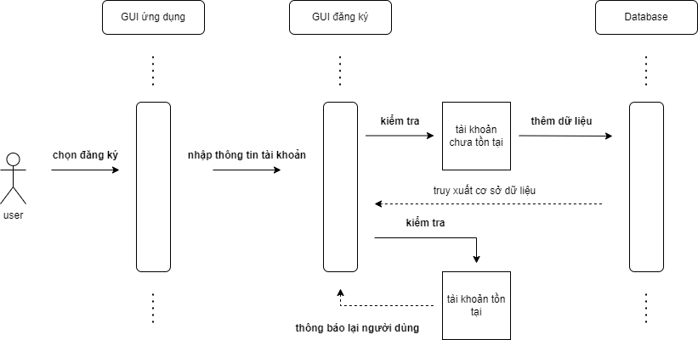

Sơ đồ 2.2.7.1: Sơ đồ trình tự đăng ký
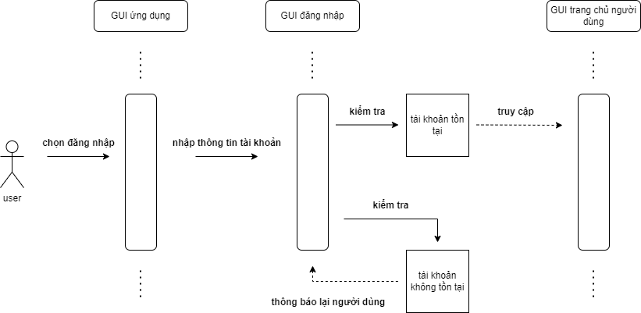
Sơ đồ 2.2.7.2: Sơ đồ trình tự đăng nhập
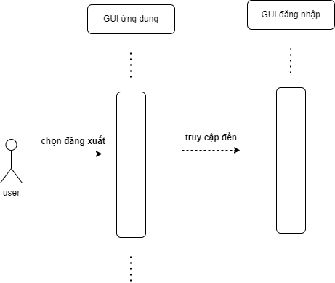
Sơ đồ 2.2.7.3: Sơ đồ trình tự đăng xuất
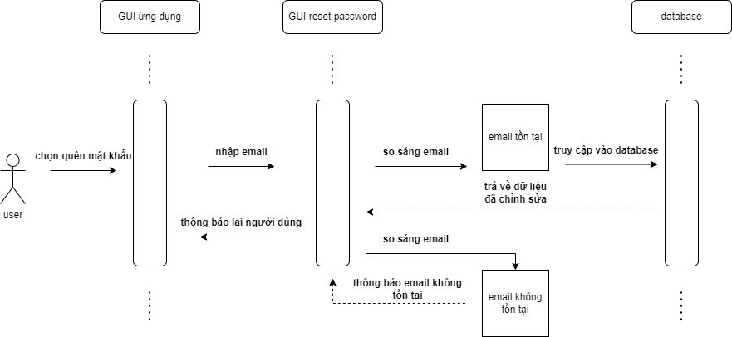
Sơ đồ 2.2.7.4: Sơ đồ trình tự thay đổi mật khẩu
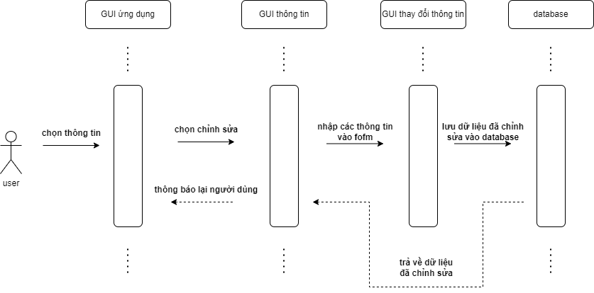
Sơ đồ 2.2.7.5: Sơ đồ trình tự thay đổi thông tin người dùng
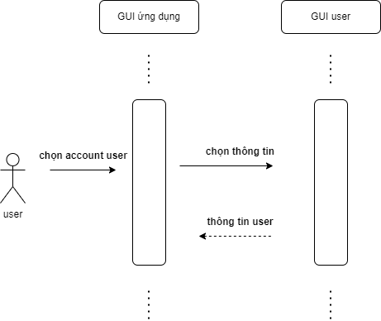
Sơ đồ 2.2.7.6: Sơ đồ trình tự xem thông tin người dùng
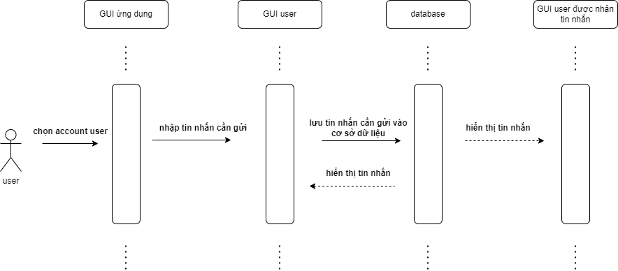

Sơ đồ 2.2.7.7: Sơ đồ trình tự gửi tin nhắn
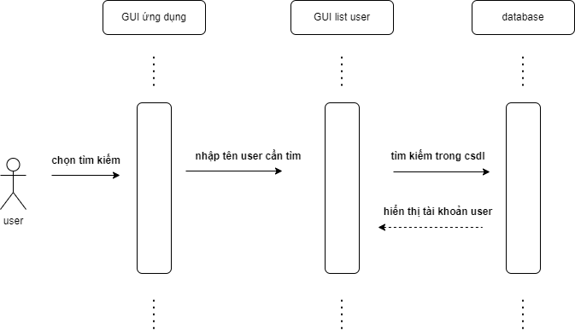
Sơ đồ 2.2.7.8: Sơ đồ trình tìm kiếm người dùng

CHƯƠNG 3: CÀI ĐẶT VÀ KẾT QUẢ:

3.1.Tên ứng dụng:
Sau khi lên ý tưởng và tham khảo ý kiến của giáo viên hướng dẫn thì chúng em quyết định đặt tên ứng dụng là ITalk. Vừa đơn giản, nhưng giúp người dùng có thể nhớ tên ứng dụng và tìm kiếm một cách rất dễ dàng trên các công cụ tìm kiếm phổ biến.

3.2.Logo ứng dụng:

Hình 3.2: Logo ITalk
Logo được thiết kế với 2 màu chính là xanh và vành dựa theo tên của ứng dụng là ITalk . Logo được thiết kế đơn giản với sắc màu nhẹ nhàng và đẹp theo phong cách Chinoiserie giúp người dùng ấn tượng với logo của trang, không bị hòa lẫn với những logo đầy màu sắc của các trang khác và ít lỗi thời hơn so với các loại logo khác .

3.3. Cấu trúc của ứng dụng:
Đây là một ứng dụng nhắn tin giúp người dùng có thể dễ dàng trao đổi thông tin với nhau ,ứng dụng bao gồm các activity :
- Đăng nhập
- Đăng ký
- Chỉnh sửa mật khẩu
- Danh sách người dùng
- Danh sách tin nhắn
- Thông tin người dùng
- Gửi và nhận tin nhắn
- Cập nhập thông tin
- Xem thông tin

3.4.Cài đặt :
Ứng dụng nhắn tin -ITalk được xây dựng như thế nào, môi trường, công cụ, thuật toán là một câu hỏi mà nhiều người quan tâm khi muốn tìm hiểu về ứng dụng nhắn tin trên điện thoại di động. Sau đây chúng tôi sẽ giới thiệu sơ lược về các bước để cài đặt một ứng dụng nhắn tin đơn giản bằng ngôn ngữ lập trình kotlin.
- Thiết lập môi trường phát triển. Để xây dựng ứng dụng nhắn tin -ITalk, chúng ta cần có một môi trường phát triển phù hợp, bao gồm:
+ Một máy tính cá nhân có cài đặt hệ điều hành Windows, Linux hoặc Mac OS.
+ Một IDE (Integrated Development Environment) hỗ trợ lập trình kotlin, ví dụ như Android Studio, IntelliJ IDEA hoặc Eclipse.
+ Một thiết bị di động có hỗ trợ công nghệ GSM để thử nghiệm ứng dụng nhắn tin.
+ Một tài khoản Firebase để sử dụng các dịch vụ của nền tảng này, như Firebase Authentication, Firebase Realtime Database và Firebase Cloud Messaging.
-Để cài đặt ứng dụng trên điện thoại , yêu cầu máy sử dụng hệ đều hành Android ,phiên bản Android 8.0 Oreo trở lên và bộ nhớ tối thiểu 1GB của thiết bị.

3.5.Xây dựng ứng dụng:

3.5.1. Giao diện trang đăng nhập:
Hình 3.5.1: trang đăng nhập
Chúng ta có thể thấy rằng giao diện đăng nhập bao gồm hai trường dữ liệu chính: một là trường để người dùng nhập email, và hai là trường để người dùng nhập mật khẩu. Ngoài ra, chúng ta cũng có một nút "LOGIN" để người dùng bấm sau khi nhập thông tin đăng nhập hợp lệ. Bên dưới trang nút "LOGIN" có một nút "LOGIN WITH GOOGLE" người dùng có thể sử dùng tài khoản google của mình để đăng nhập mà không cần phải điền mật khẩu.
Chúng ta có một nút "Forgot password" để người dùng có thể đặt lại mật khẩu của mình nếu cần thiết. Nếu người dùng chưa có tài khoản, họ có thể bấm vào nút "Register account" ở phía dưới để đăng ký một tài khoản mới.

3.5.2. Giao diện trang đăng ký:
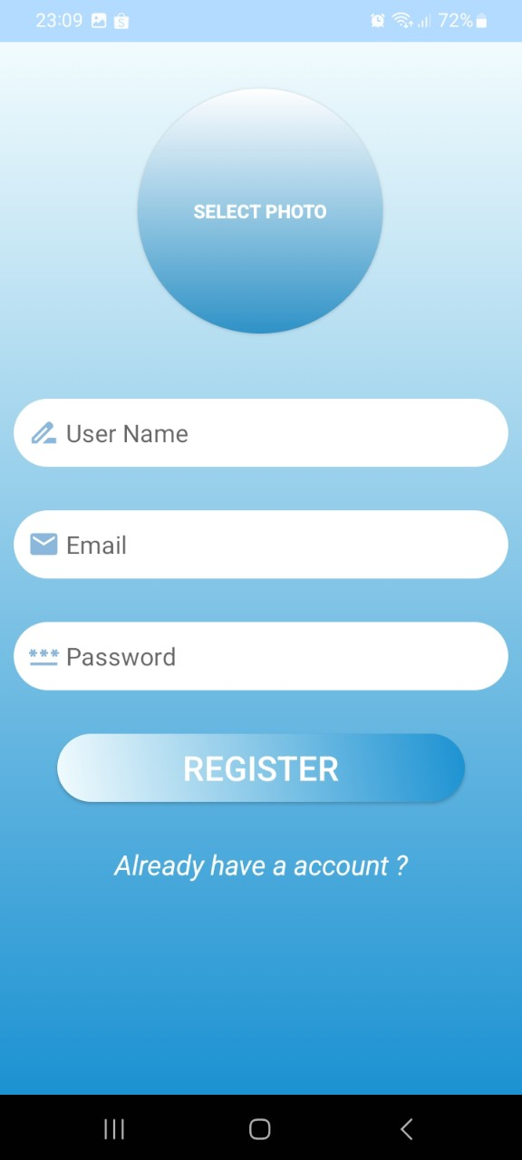
Hình 3.5.2: trang đăng ký
Tại trang đăng kí, gồm bốn trường dữ liệu chính: một là trường để người dùng nhập tên người dùng, và hai là trường để người dùng nhập email, thứ ba là trường dùng để nhập mật khẩu, và cuối cùng phần "SELECT PHOTO" chúng ta có thể chọn một ảnh đại diện bất kỳ cho tài khoản. Phía dưới của các trường dữ liệu chúng ta có một nút "REGISTER" để đăng kí tài khoản khi các trường dữ liệu đã được nhập đủ thông tin.
Nếu đã có tài khoản trước đó chúng ta có thể chọn "Already have a account ?" để qua về trang đăng nhập.

3.5.3. Giao diện trang chỉnh sửa mật khẩu:
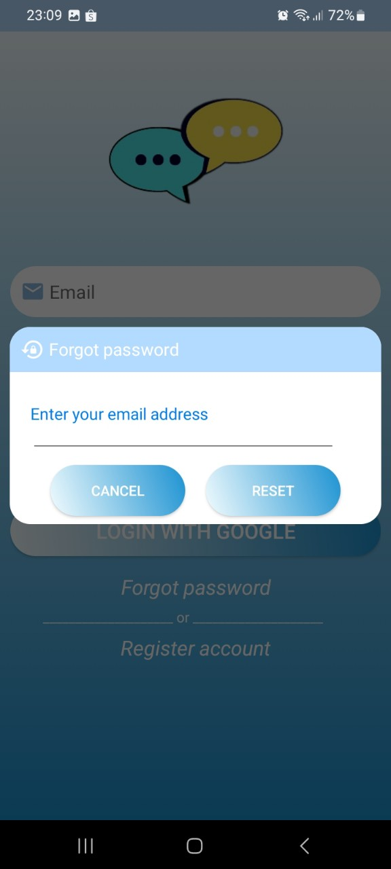
Hình 3.5.3: trang chỉnh sửa mật khẩu
Tại trang chỉnh sửa mật khẩu chúng ta có một trường email để người dùng nhập địa chỉ email; sau đó chọn nút "RESET", ứng dụng gửi thông báo về email đã nhập để chỉnh sửa lại mật khẩu . Nếu thoát ra người dùng chỉ cần nhấn vào nút "CANCEL".

3.5.4. Giao diện trang danh sách tin nhắn:
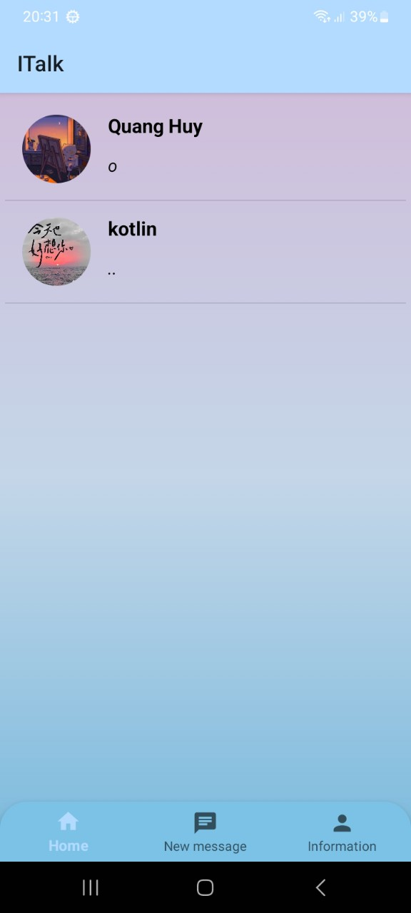
Hình 3.5.4: trang danh sách tin nhắn
Tại trang danh sách tin nhắn chúng ta một thanh tìm kiếm người dùng và những tin nhắn mà chúng ta đã gửi và nhận, để nhắn tin người dùng chỉ cần nhấn vào một tin nhắn bất kỳ, ứng sẽ chuyển để trang “gửi và nhận tin nhắn”.
Ở dưới cùng của trang ta có một bottom navigation gồm ba item “Home”, “New message”, “Information”; mỗi item sẽ chứa một trang khác nhau.

3.5.5. Giao diện trang danh sách người dùng:
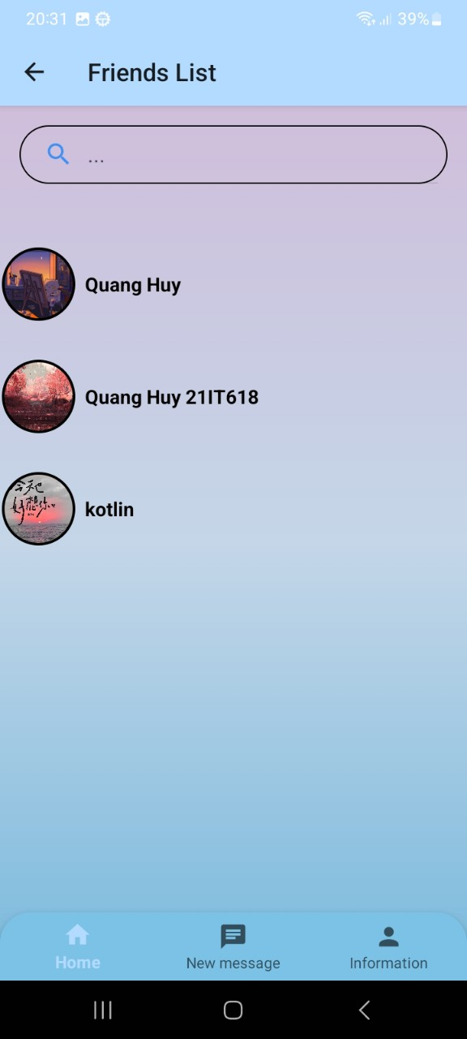
Hỉnh 3.5.5: trang danh sách người dùng
Tại trang danh sách người dùng gồm 2 phần là phần danh sách ở phía trên chứa các tài khoản người dùng và phần bottom navigation ở phía dưới.

3.5.6. Giao diện trang thông tin người dùng:
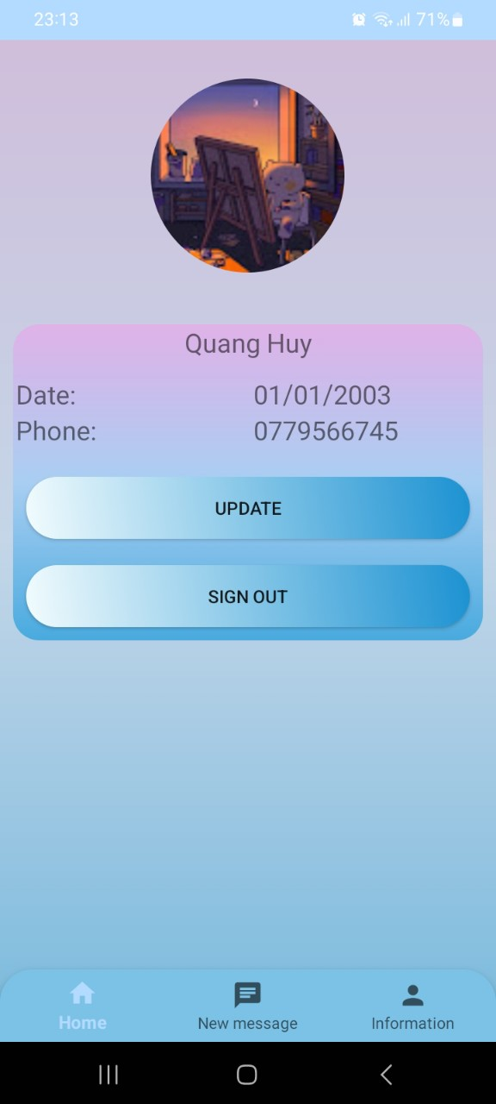
Hình 3.5.6: trang thông tin người dùng
Tại trang thông tin người dùng chúng ta có thể thấy các thông tin người dùng như: “ảnh đại diện, tên người dùng, ngày sinh, số điện thoại” .Phía dưới chúng ta có hai nút "UPDATE" và "SIGN OUT"
Ở nút "UPDATE" người dùng sẽ được chuyển đến một trang “cập nhập thông tin người dùng” sau đó người dùng có thể điền các thông tin cần thiết vào form và nhấn nút "UPDATE" để lưu những thông tin đã chỉnh sửa ở form lên hệ thống, hệ thống sẽ cập nhật thông tin vào ứng dụng.
Ở nút "SIGN OUT" người dùng sẽ đăng xuất tài khoản của người dùng ra khỏi thiết bị đang sử dụng.

3.5.7. Giao diện trang cập nhập thông tin:
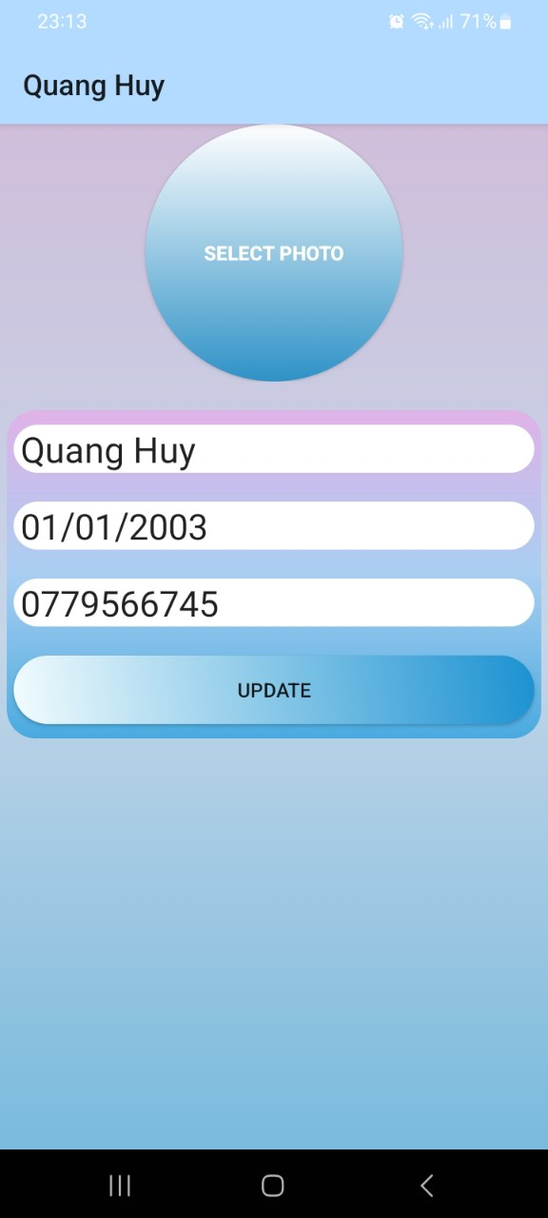
Hình 3.5.7: trang cập nhập thông tin

3.5.8.Giao diện trang gửi và nhận tin nhắn:
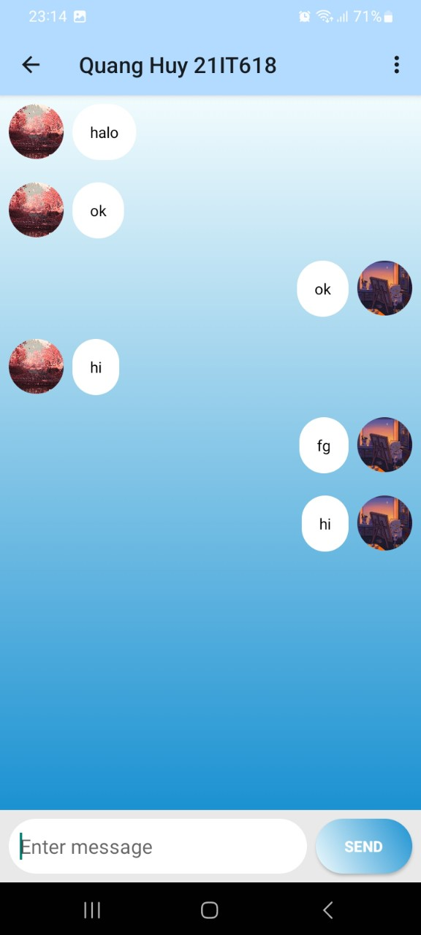
Hình 3.5.8: trang gửi và nhận tin nhắn
Tại trang trang gửi và nhận tin nhắn chúng ta có ba phần là: navbar, phần hiển thị tin nhắn và phần soạn tin nhắn.
Khi tin nhắn được soạn xong trong ô edit text, chúng ta có thể gửi tin nhắn bằng cách bấm vào nút "SEND". Sau khi tin nhắn được gửi, tin nhắn sẽ hiển thị ở phần hiển thị tin nhắn của người gửi và người nhận.
Để xem được thông tin người dùng khác, người dùng cần bấm vào dấu ba chấm ở phần navbar, sau đó bấm vào information để xem thông tin người dùng.

3.5.9. Giao diện trang xem thông tin người dùng:
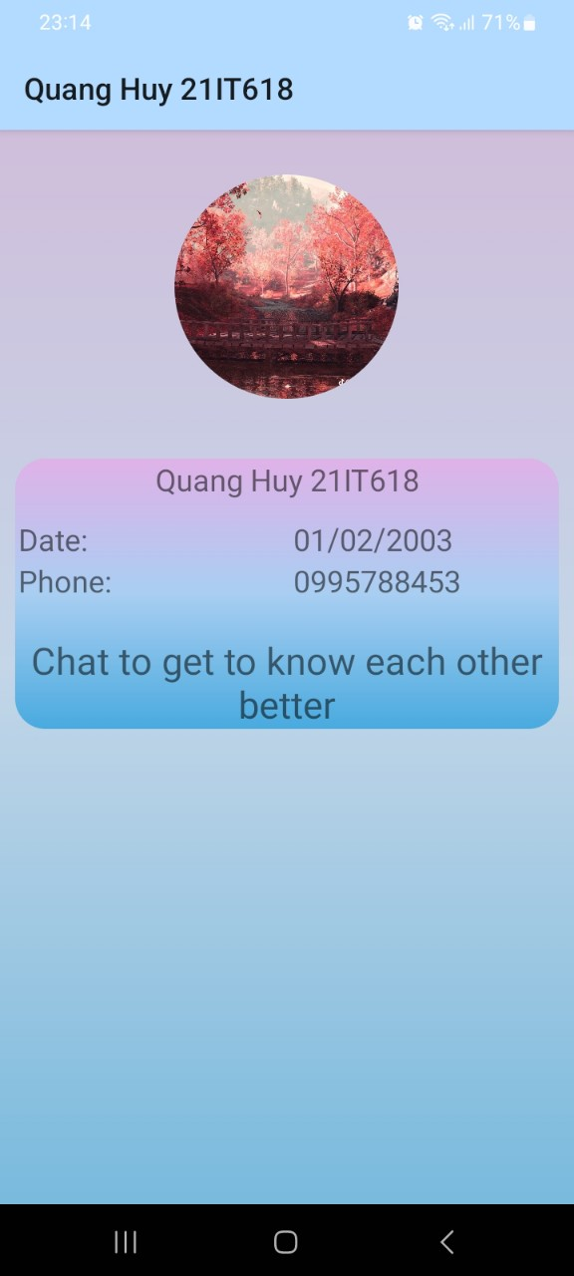
Hình 3.5.9: trang xem thông tin người dùng

CHƯƠNG 4:KẾT LUẬN:

1.kết quả đạt được:
Trên nghiên cứu về ngôn ngữ ứng dụng và các ứng dụng lập trình. Dưới sự hướng dẫn của giảng viên - ThS. Trịnh Thị Ngọc Linh, chúng em đã thành công xây dựng được một dự án “ứng dụng nhắn tin - ITalk”. Tuy kết quả đạt được có thể chưa cao, ứng dụng còn nhiều điểm hạn chế chưa khắc phục được, nhưng đó cũng là một bước tiến để chúng em có thể hướng tới một ứng dụng hoàn thiện chuẩn SEO hơn. Bên cạnh đó, trong quá trình xây dựng ứng dụng, chúng em đã học hỏi được nhiều kĩ năng để có thể thiết kế được những ứng dụng có chất lượng cao hơn sau này.
Về ứng dụng demo, sau khi chúng em lấy ý kiến của các giáo viên và các bạn trong khoa. Ứng dụng đạt được những kết quả khả quan và có tiềm năng phát triển rất lớn trong tương lai.
Chúng em mới là những sinh viên bước đầu lập trình, nên ứng dụng cũng không thể tránh khỏi những lỗi, những điểm chưa hợp lí và đó cũng là động lực để chúng em có thể làm tốt hơn sau này.

2.Hướng phát triển:
Có nhiều hướng phát triển cho ứng dụng này, có thể phát triển rất nhiều mặt, xây dựng ứng dụng chuẩn SEO hơn, nhiều chức năng.
Hướng phát triển của ứng dụng là tiến đến một ứng dụng trò chuyện kết nối mọi người với nhau theo mô hình KMM (Kotlin Multiplatform Mobile) chuẩn SEO hơn và đưa vào hoạt động. Vấn đề chính của ứng dụng là phục vụ việc gửi thông tin nhanh chóng. Từ đó tạo ra một ứng dụng trò chuyện có thể đáp ứng được các nhu cầu của người dùng.

3.Source Code dự án :
https://github.com/haisehi/ITalk

DANH MỤC TÀI LIỆU THAM KHẢO
[1] Android Developers : https://developer.android.com/
[2] uxcrush : https://www.uxcrush.com/
[3] firebase console : https://firebase.google.com/
[4] picasso android : https://github.com/square/picasso
[5] groupie android : https://github.com/lisawray/groupie
[6] Philipp Lackner: https://www.youtube.com/@PhilippLackner
[7] Android Knowledge: https://www.youtube.com/@android_knowledge
[8] UiLover Android: https://www.youtube.com/@UiLover

